gdbms를 위한   
시각화 도구 설계

V0.5



**개정 이력**

|  |  |  |  |  |
| --- | --- | --- | --- | --- |
| **버전** | **일자** | **내용** | **작성자** | **비고** |
| V0.1 | 2021-10-25 | 최초 문서 작성 | 서태환 |  |
| V0.2 | 2021-10-27 | 설계 요구 사항 상위 페이지로 이동  구조도 [그림2-1] 업데이트 및 설명 추가 | 서태환 |  |
| V0.3 | 2021-12-06 | 요구사항 업데이트  Task 단위 모듈 설계 추가 | 서태환 |  |
| V0.4 | 2021-12-17 | Language변경 관련  (Gremlin -> GQL)  요구사항 정의서와 sync 맞지 않는 부분 수정.  WBS 관련 Table 추가  Driver For IITP GDBMS -> Graph Driver 관련 | 서태환 |  |
| V0.5 | 2021-12-27 | 오명환, 한기수 리뷰 내용 수정 | 서태환 |  |
|  |  |  |  |  |

목차

1 개요 3

2 설계 요구 사항 4

3 구조 및 세부내용 8

3-1. 구조 8

3-2. 관련 내용 9

3-2-1. GQL (Graph Query Language) 9

3-2-2. DBeaver (dbeaver.io) 9

3-2-3. Gephi (gephi.org) 11

4 UI 스케치 12

5 Task 단위 모듈 설계 13

5-1. 연결 탐색기 13

5.2 질의 창 14

5.3 질의 결과 15

5.4 시각화 창 16

5.5 질의 변환 19

5-6 속성 상세정보 19

5-7 속성 차트 20

5-8 디자인 21

5-9 설정 22

5-10 미니 맵 22

5-11 테스트 환경 설정 23

5-12 Graph Driver 23

5-13 자동화 Test 24

6 WBS (Work Breakdown Structure) 24

2022년도 24

2023년도 25

7 설계 관련 문서 25

# **1** 개요

본 문서는 IITP-차세대 DBMS 과제 중 TurboGraph++ 를 위한 시각화 도구를 개발하기 위한 기초 구조설계 문서이다.

시각화 도구는

* TurboGraph++ 에서 질의 결과를 받아 이를 정점과 간선으로 구성하고, 구성된 그래프의 통계를 산출하여 물리적 화면에 표시한다.
* 시각화 도구는 JAVA를 기반으로 RCP(Rich Client Platform)로 개발되어, 다양한 플랫폼에서 사용가능 하도록 한다.
* Open-Source 응용 도구 및 Library를 사용한다.

본 도구는 탐색과 분석 기능을 주 목적으로 하여 많은 양의 정보를 쉽게 분석할 수 있다.

IITP-차세대 GDBMS인 TurboGraph++와 연결하여 결과를 시각화하는 것이 최종 목표이며,

TurboGraph++에 GQL위한 인터페이스를 이용하여 개발한다.

# 2 **설계 요구 사항**

구조 설계에 앞서 요구 사항을 정의하고 정의된 요구사항을 기반으로 명세서를 작성한다. 작성된 명세서를 토대로 분석, 설계 및 개발을 진행한다.

|  |  |  |
| --- | --- | --- |
| **요구사항 ID** | **요구사항명** | **요구사항 내용** |
| VI-COMM-01 | 개발 Platform | DBeaver에서 확장할 수 있도록 JAVA 기반으로 개발한다. |
| VI-COMM-02 | Open-Source Lib | Gephi Lib를 이용하여 구현한다. |
| VI-COMM-03 | Tool 방향 | 탐색&분석을 목표하여 개발(e.g.Neo4J Bloom) 시각화 화면을 통해 GDBMS에 추가, 삭제 기능은 미제공한다.. |
| VI-COMM-04 | DBMS와통신 | TurboGraph++와 표준화된 driver interface와 GQL 언어를 이용하여 통신이 가능하도록 구성한다. |
| VI-COMM-05 | 기존 프로그램 확장 | 필요한 perspective는 확정해서 추가한다. |
| VI-COMM-06 | ML과 통신 확장 | Machine Learning과 연동하여 시각화 할 수 있도록 한다. (추가기능 및 요구사항은 추후 추가 예정) |
| VI-UI-01 | UI 위치 관련 | 왼쪽 상단 – 연결탐색기 (DBeaver 기본) 왼쪽 하단 – 프로젝트 View (DBeaver 기본) 오른쪽 상단은 변환 기능, 질의 창, output 창, Log창이 한 묶음이다. 상단에서 변환 기능은 상단에 위치하고 질의창은 하단에 위치한다. OutputView와 LogView은 질의 창 오른쪽에 표시되며, 활성화, 비활성화가 가능하다. 오른쪽 하단은 시각화View, TableView, PlanView, Properties, ChartView, 다지인, 설정 View가 한 묶음이다, 하단에서 왼쪽에 시각화View와 TableView, PlanView가 위치하며  하단에서 오른쪽은 Properties, ChartView, 디자인, 설정이 위치한다 |
| VI-CONN-01 | 자동연결 | 자동연결은 프로그램 재시작 또는 연결 실패 시 자동연결을 시도한다. (1번 자동연결을 시도한 후 에는 재시도 하지 않는다.) |
| VI-CONN-02 | DBMS 다중서버 연결 | 다중 서버연결 기능을 제공해야 한다. |
| VI-CONN-03 | 추가, 제거 | 연결서버를 추가, 제거가 가능하도록 한다. |
| **요구사항 ID** | **요구사항명** | **요구사항 내용** |
| VI-CONN-04 | 목록 저장 표시 | 연결되었거나 이전에 연결되었던 목록을 저장하여 표시한다. |
| VI-CONN-05 | 연결 유무 표시 | 서버 연결 유무를 탐색기에서 확인할 수 있도록 표시한다. |
| VI-CONN-06 | 미연결 목록 비활성화 | 연결되지 않은 서버는 목록에서 비활성화 할 수 있도록 한다. |
| VI-CONN-07 | 재연결 | 선택된 서버가 연결되어 있지 않을 경우 활성화되며 연결/재연결을 시도한다. |
| VI-CONN-08 | 연결종료 | 선택된 서버가 연결되어 있는 경우 활성화되며 연결을 종료한다. |
| VI-CONN-09 | Edit Connection | 선택된 서버에 정보를 수정할 수 있도록 연결창(Popup)을 Open한다. |
| VI-CONN-10 | 서버 추가 | 서버를 목록에 추가할 수 있는 연결창(Popup)을 Open한다. |
| VI-CONN-11 | 서버 제거 | 선택된 목록을 뷰(View)에서 제거한다. |
| VI-CONN-12 | 미연결 서버 활성화/비활성화 | 연결되지 않은 서버를 목록에서 활성화/비활성화 할 수 있도록 한다. |
| VI-CONN-13 | 자동연결 설정 | 자동연결기능을 ON/OFF을 할 수 있도록 한다.  (기본값 : OFF) |
| VI-CONN-14 | 연결 테스트 | 연결창 안에서 서버 연결을 테스트할 수 있는 버튼(Button)을 제공합니다. 연결 결과는 연결창으로 표시된다. |
| VI-CONN-15 | 연결 테스트 결과창 | 연결 결과를 표시합니다. 표시내용은 아래와 같다. - 연결 결과 (소요시간) - 연결 서버 정보 |
| VI-SECH-01 | 질의 변환 | 전체 정점(Vertex), 속성(Properties), 간선(Edge)을 대상으로 검색 문자열을 질의로 변환할 수 있는 기능을 제공한다. |
| VI-SECH-02 | 부분 변환 | 단일 또는 복수로 선택한 정점, 속성, 간선을 대상으로 검색 문자열을 질의로 변환하는 기능을 제공한다.  (기본값 : 정점만) |
| VI-SECH-03 | 변환 실행 | TextBox에 검색문자열을 입력 후에 실행 버튼을 누르면 질의창에 변환한 질의가 입력된다. |
| VI-QURY-01 | 질의창(Query View) 제공 | GQL입력할 수 있는 질의창을 제공한다 |
| **요구사항 ID** | **요구사항명** | **요구사항 내용** |
| VI-QURY-02 | 질의(Query) 저장 기능 | 질의창에서 자주 사용하는 질의를 파일로 저장할 수 있는 기능을 제공한다. |
| VI-QURY-03 | 질의 불러오기  기능 | 질의창에서 자주 사용하는 질의를 파일에서 불러오기를 할 수 있는 기능을 제공한다. |
| VI-QURY-04 | 자동완성 기능 | 질의 입력 시 자동완성 기능이 팝업 형태로 보여주고 선택 시 입력이 가능하도록 한다. |
| VI-QURY-05 | 질의 실행 | 질의창에 질의를 입력한 후 실행 버튼을 누르면 질의가 수행된다. |
| VI-QURY-06 | 질의 실행 계획 실행 | 질의창에 질의를 입력한 후 질의 실행 계획 보기 버튼을 누르면 질의계획을 얻어와 질의 실행 계획 창(Query Plan View)에 표시한다. |
| VI-RELT-01 | 질의 결과 표시 | 질의 결과를 표(Table)형태로 보여준다. |
| VI-RELT-02 | 실행 계획 정보 표시 | 질의 실행 계획 정보를 보여준다. |
| VI-RELT-03 | 질의 실행 결과 | 실행된 질의의 성공/실패 여부 제공 (로그 형태) |
| VI-VIEW-01 | 기본 기능 | 질의 결과를 정점과 간선로 시각화하여 표현한다. |
| VI-VIEW-02 | 선택 기능 | 시각화 된 정점 또는 간선을 개별, 복수, 범위 선택이 가능하도록 한다. |
| VI-VIEW-03 | 결과 수정 | 시각화 된 정점 또는 간선의 삭제 기능과  다시 실행(Undo), 되돌리기(Redo) 기능을 지원한다. |
| VI-VIEW-04 | 하이라이트  (Highlight)  표시 기능 | 선택된 정점에서 간선까지 하이라이트 표시 기능을 제공하며, 정점을 선택 시 활성화된다. |
| VI-VIEW-05 | 최대 표현개수 제한 기능 | 설정에 따라 표현 개수를 제한할 수 있도록 한다. 기본 설정 개수 및 최대 개수는 성능테스트 후 결정된다. |
| VI-VIEW-06 | 결과 출력 선택기능 | 시각화 결과에서 라벨(Label), 속성, 간선 등 원하는 정보만 출력하도록 지원 기본 출력은 라벨만 대상이다. |
| VI-VIEW-07 | 디자인 변경 뷰 | 정점과 간선 선택 시 디자인 변경이 가능하다. 정점과 간선 선택 시 디자인 변경 뷰를 통해 변경할 수 있는 디자인 항목은 색상, 크기/두께, 글씨 크기, 색상이 가능하다. 개별,복수, 범위를 선택하여 변경할 수 있으며, 정점의 기본 색상은 파란색이며, 간선은 검은색이다. 크기의 기본값은 추후 정해진다. |
| **요구사항 ID** | **요구사항명** | **요구사항 내용** |
| VI-VIEW-08 | 버튼으로 확대/축소 | '+', '-' 버튼을 통해 확대/축소가 가능하다. |
| VI-VIEW-09 | 키보드 + 마우스로 확대/축소 | Ctrl + 마우스휠 버튼을 통해 확대/축소가 가능하다. |
| VI-VIEW-10 | 키보드로 삭제 기능 지원 | 정점 선택 시 delete버튼을 통해 결과 수정 기능이 가능하도록 한다. |
| VI-VIEW-11 | 미니맵(Mini-Map) 제공 | 미니맵을 통해 시각화 창의 해당 포인트로 이동 가능하도록 한다. 전체UI에 오른쪽 하단에 위치한다. |
| VI-FUNC-01 | 패턴(Pattern) 검색 기능 | 시각화 된 결과에서 패턴과 동일한 결과를 찾을 수 있는 기능을 제공한다. |
| VI-FUNC-02 | 이미지(Image) 내보내기 | 시각화 결과를 이미지 파일(png)로 내보내기 기능 제공한다. |
| VI-FUNC-03 | CSV 내보내기 | 검색결과를 CSV 파일로 내보내기 기능으로 정점, 간선별로 구분해서 내보낼 수 있다. 라벨과 속성 정보가 내보내기에 포함된다. |
| VI-FUNC-04 | 정렬 기능 | 버튼을 통해 시각화 결과 형태을 변경하는 기능을 제공한다. (세로정렬, 가로정렬, 원형등 총 7가지 버튼) |
| VI-DEIL-01 | 상세정보 뷰 제공 | 정점 또는 간선 선택 시 속성 정보를 상세하게 확인할 수 있는 뷰를 제공한다. |
| VI-CHRT-01 | 결과 단순화표현 | 시각화 결과 정보 중 속성의 정보를 Table, chart등으로 표현한다. (검색된 결과에서 속성 종류를 검색하여 리스트(List)로 만들고 속성을 선택하여 결과를 만든다.) |
| VI-CHRT-02 | 속성 선택 | 원하는 속성 선택을 위해 체크박스(CheckBox)로 현재 시각화에서 로드 된 속성 정보를 보여주고 선택할 수 있도록 한다. |

# **3 구조 및 세부내용**

## 3-1. 구조

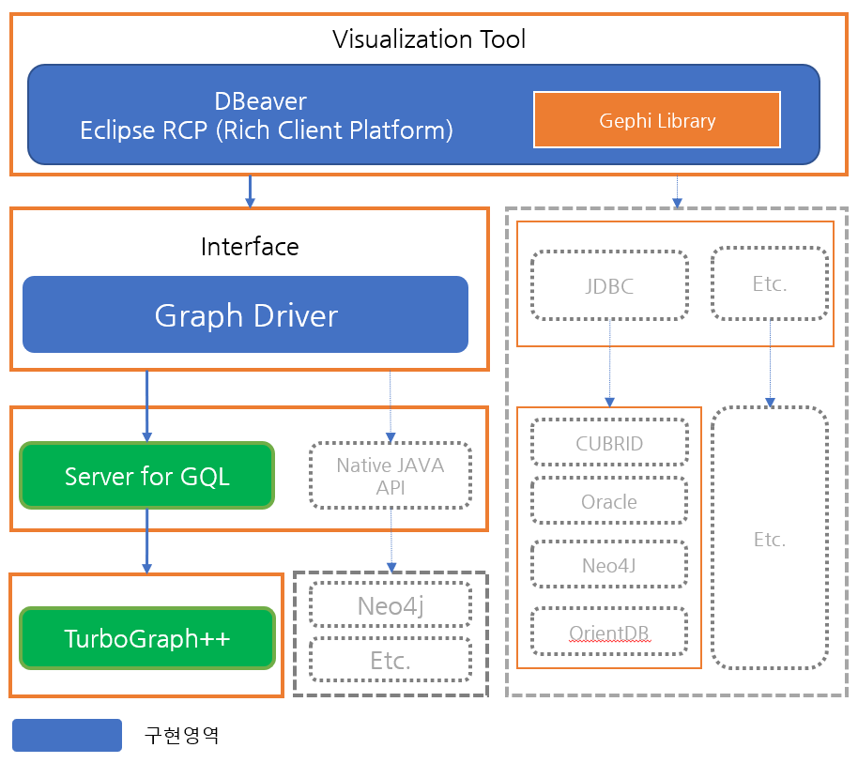 [그림 2-1] 구조도

본 과제의 시각화 도구는 Eclipse RCP로 개발된 DBeaver를 기반으로,

시각화 및 데이터 분석 기능을 확장한다(Perspective 추가).

시각화 기능 확장을 위해 Gephi Lib를 사용하며, 이를 통해 그래프(Graph)를 관리하고 분석한다.

관리, 분석된 데이터(Data)는 시각화 되어 물리적으로 표현된다.

기본적인 연결, 데이터 통신 등의 인터페이스(interface)부분을 표준화된 그래프 드라이버(Graph Driver)로 별도 분리하여 다양한 그래프 DBMS와 통신할 수 있도록 구조화한다.

그래프 드라이버는 TurboGraph++에서 제공하는 Server for GQL을 이용하여 TurboGraph++와 통신을 하게 된다.

## 3-2. 관련 내용

### 3-2-1. GQL (Graph Query Language)

GQL은 속성(Property) 그래프를 위한 질의 언어이다.

SQL을 보완하기 위한 독립 실행형 그래프 질의 언어로 기존 OpenCypher, PGQL, G-CORE등에 언어에서 입증된 아이디어를 통해 공식 ISO프로젝트로 차세대 선언적 그래프 질의 표준을 개발 진행 중에 있다.

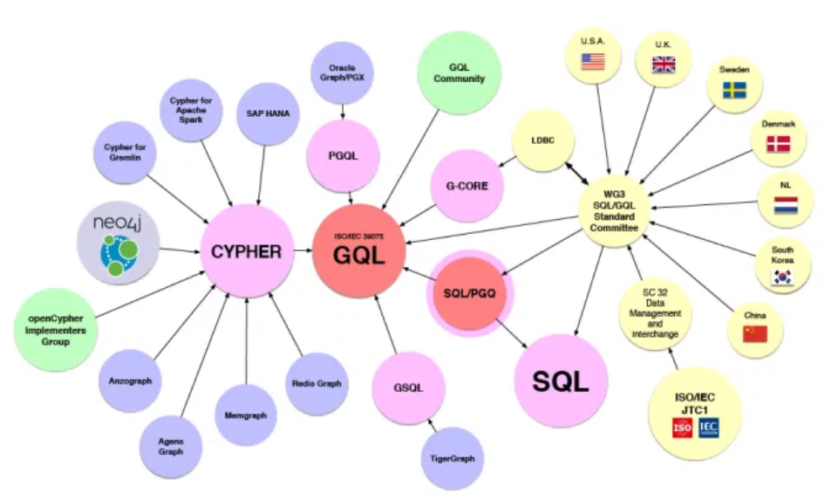

GQL 질의 구문은 SQL 구문과 유사하며, SQL 질의 언어의 모양과 느낌을 가지고 있으나 GQL은 독립적인 언어이며, SQL의 모든 구문을 포함하지는 않는다.

[예시]

FROM friends

MATCH (a:Person)-[:TRAVELLED_TOGETHER]-(b:Person)

WHERE a.age = b.age

AND a.country = $country

AND b.country = $country

FROM census($country)

MATCH SHORTEST (a)-[:BORN_IN|MOVED_TO*]->(p)<-[:BORN_IN|MOVED_TO*]-(b)

MATCH (p)-[:LOCATED_IN]->(c:City)

RETURN a.age AS age, c.name AS city, count(*) AS pairs GROUP BY age

### 3-2-2. DBeaver (dbeaver.io)

DBeaver는 다양한 DBMS을 사용하는 개발자와 데이터베이스 관리자를 위한 공개 소프트웨어(Open Source) 데이터베이스 도구이다.

기본적으로는 JDBC를 이용하여 다수에 Database와 통신하며, NoSQL등 JDBC가 불가능한 데이터베이스는 기타 드라이버를 이용하여 통신한다.

크로스 플랫폼을 지원하기 위해 Eclipse RCP로 개발되었으며, 본 과제에서는 DBeaver에

Perspective(View집합)를 추가하여 확장하는 형태로 개발될 예정이다.

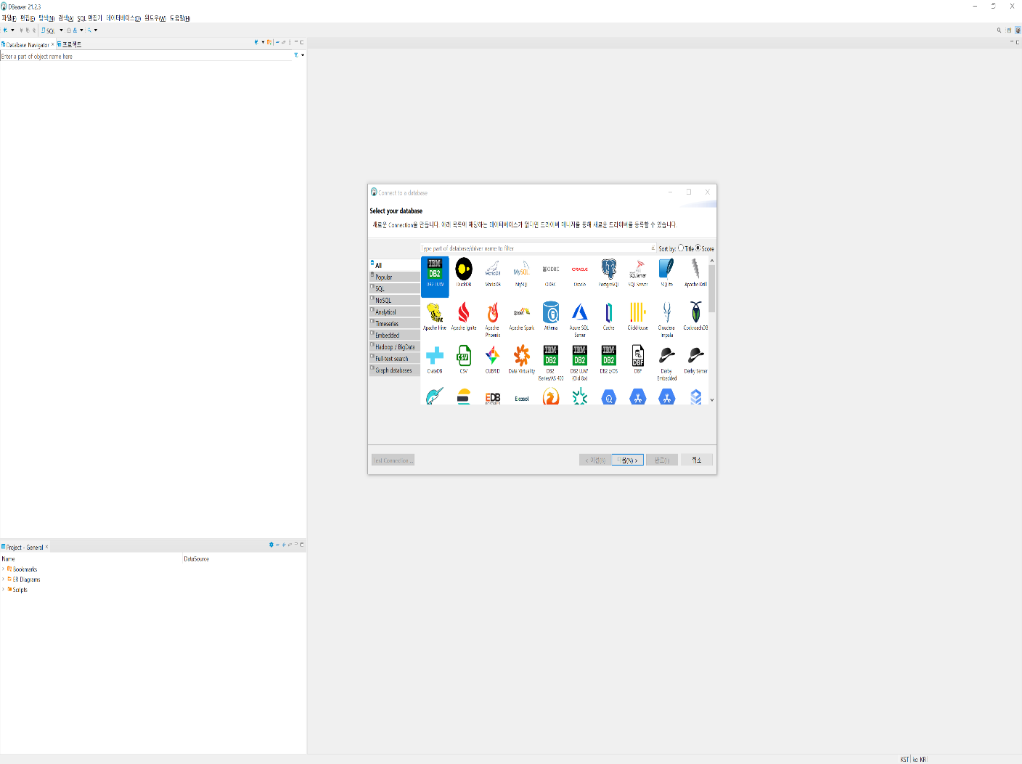

[그림3-2-2] DBeaver 화면

### 3-2-3. Gephi (gephi.org)

Gephi는 공개 소프트웨어 그래프 시각화 플랫폼으로 네트워크를 분석하고 대형 그래프를 시각화를 지원하는 도구이다. Gephi는 Netbeans Framework의 기본 적인 틀에 다양한 Plug-in 업데이트를 통해 개발되었다.

탐색 데이터 분석, 링크 분석하고 데이터를 필터링 할 수 있다.

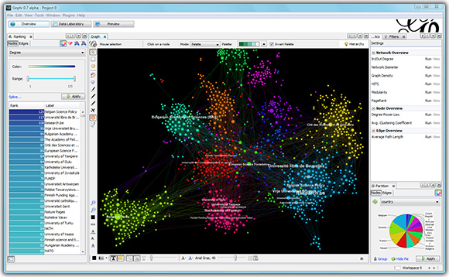

[그림 3-2-3.1] Gephi 화면

본 과제에서는 Netbeans Platform과 UI Module이 제거된 Gephi Toolkit을 이용하여 Eclipse RCP환경에서 Graph를 관리하고 분석할 수 있도록 개발할 예정이다.

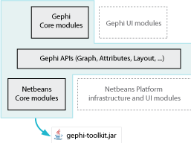

[그림 3-2-3.2] Gephi toolkit 구조

# 4 UI 스케치

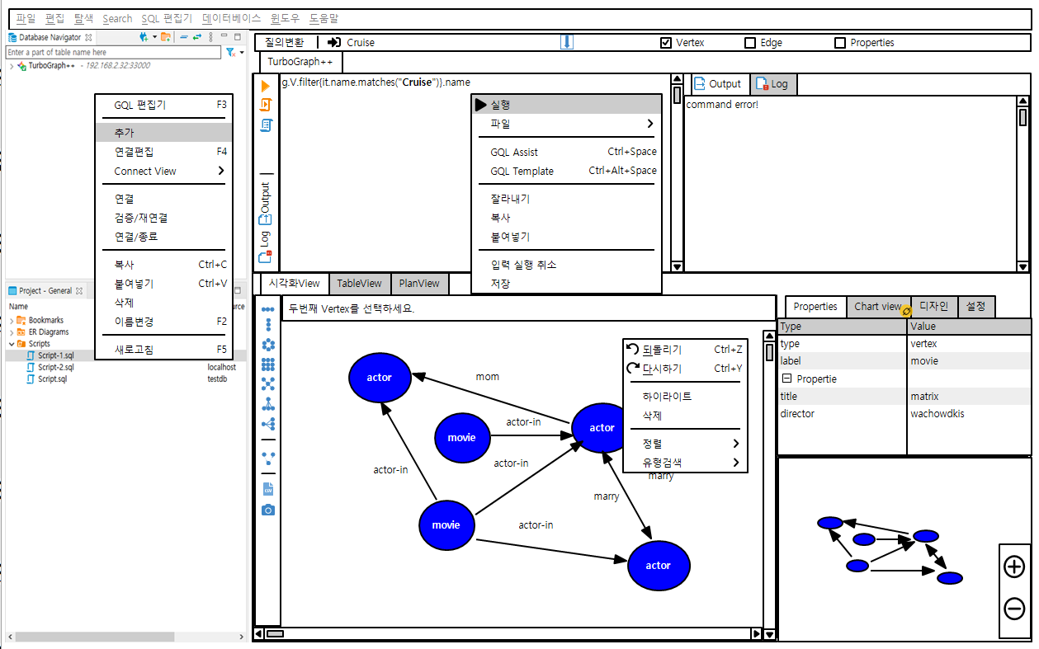

시각화 도구의 기본 UI 화면입니다. 자세한 내용은 시각화도구 UI/UX 설계문서를 참조한다.

# 5 Task 단위 모듈 설계

## 5-1. 연결 탐색기

연결 탐색기는 라스트를 통해 Database에 연결을 관리하기 위한 기능을 한다.

|  |  |  |  |
| --- | --- | --- | --- |
| Task | Sub Task (Depth 1) | Sub Task (Depth 2) | Sub Task (Depth 3) |
| 연결 탐색기 | GDBMS 연결 관련 | ViT 연결 메뉴 추가 |  |
| ViT 연결 창 |  |
| ViT 연결 실패 팝업 |  |
| 연결 테스트 완료 팝업 |  |
| Context Menu | GQL 편집기 이동 |  |
| 추가 |  |
| 연결 편집 |  |
| Connection View |  |
| 연결 |  |
| 검증/재연결 |  |
| 연결/종료 |  |
| 복사 |  |
| 붙여넣기 |  |
| 삭제 |  |
| 이름변경 |  |
| 새로고침 |  |

* GDBMS 연결 관련

1. DBeaver에 있는 연결 메뉴에 UI를 추가
2. 추가된 UI를 통해 연결 Popup 진입

3. 연결완료, 연결 실패, 연결 테스트 수행.

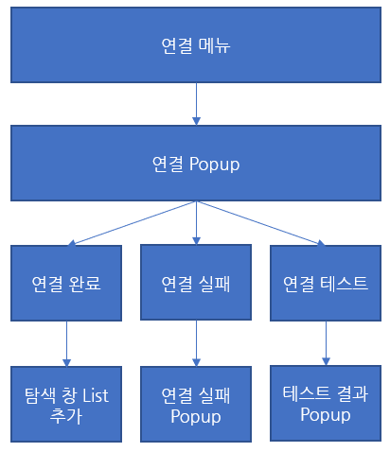

[그림5-1-1] Flowchart

* Context Menu

연결 탐색기 창에 Context Menu를 추가하고 해당 메뉴 기능을 실행한다.

[그림 5-1-2] Context Menu

## 5.2 질의 창

질의 창은 시각화를 위한 질의를 입력하기 위한 창으로 표준화된GQL언어로 질의를 입력할 수 있으며, 자동완성 기능을 지원한다.

|  |  |  |  |
| --- | --- | --- | --- |
| Task | Sub Task (Depth 1) | Sub Task (Depth 2) | Sub Task (Depth 3) |
| 질의 창 | 메뉴 | 실행 |  |
| Script 실행 |  |
| Plan 실행 |  |
| Execution Log창 열기 |  |
| Output창 열기 |  |
| 입력 창 | TextBox 생성 |  |
| Context Menu | GQL문 실행 |  |
| 파일 | GQL Script 이름변경 |
|  | 되돌리기 |
|  | GQL Script 불러오기 |
|  | GQL Script 저장 |
| GQL Assist |  |
| GQL template |  |
| 잘라내기 |  |
| 복사 |  |
| 붙여넣기 |  |
| 입력 실행 취소 |  |
| 저장 |  |
| 질의 자동완성 팝업 |  |  |

* 메뉴

질의 창 좌측에 추가 아이콘(Icon)형태로 메뉴가 추가되며, 해당 아이콘을 통해 해당 기능을 실행할 수 있다.

* 질의 입력 창

질의를 입력할 수 있는 입력 창으로 TextBox를 생성하여 입력할 수 있도록 한다.

* Context Menu

질의 창에 Context Menu를 추가하고 해당 메뉴 기능을 실행할 수 있도록 한다.

[그림 5-2-1] Context Menu

* 질의 자동완성 팝업

질의 입력 시 [.], [Ctrl + Space]를 통해 팝업이 생성되며, 팝업에 표시된 내용을 통해 질의 자동완성(추천) 한다.

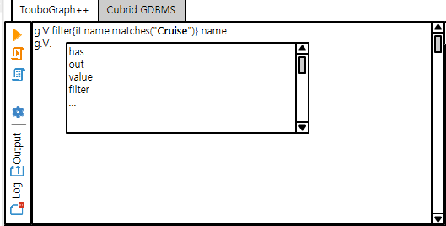

[그림 5-2] UI 스케치

## 5.3 질의 결과

질의 결과창은 질의 창에서 처리된 결과를 표시하는 뷰의 묶음이다.

|  |  |  |  |
| --- | --- | --- | --- |
| Task | Sub Task (Depth 1) | Sub Task (Depth 2) | Sub Task (Depth 3) |
| 질의 결과 | Output 창 | TextBox 생성 |  |
| Execution Log 창 | Table 생성 |  |

* Output뷰

질의 실행 결과(성공, 실패)를 서버부터 받아 TextBox에 표시한다.

* Execution Log 뷰

질의 실행 History를 확인할 수 있는 창으로 실행한 Log들을 Table을 형태로 확인이 가능하다.

Table에 컬럼은 시간, 질의 Text, 소요시간, 결과 순으로 표시된다.

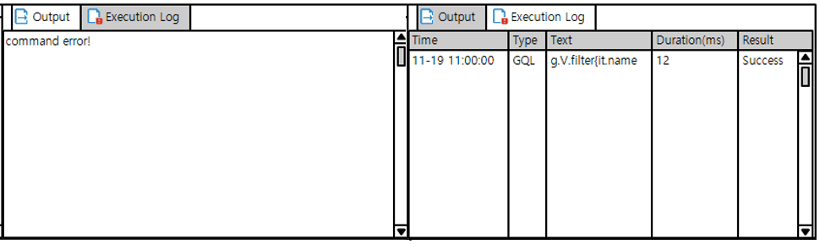

[그림 5-3 UI 스케치]

## 5.4 시각화 창

시각화 창은 질의 창을 통해 전달된 질의 결과를 시각화화 하여 정점, 간선, 라벨, 속성 등을 표시한다.

|  |  |  |  |
| --- | --- | --- | --- |
| Task | Sub Task (Depth 1) | Sub Task (Depth 2) | Sub Task (Depth 3) |
| 시각화 창 | 시각화 메뉴 | 정렬 | Horizontal |
| Vertical |
| Circle |
| Grid |
| Force Directed |
| Horizontal Tree |
| Vertical Tree |
| Pattern 검색 | Shortest |
| 저장 | CSV 저장 |
| 이미지 저장 |
| 안내(Guide) Text 창 |  |  |
| 팝업(Popup) 창 | CSV 저장 |  |
| 이미지 저장 |  |
| 시각화 뷰 | 정점 |  |
| 정점 Text |  |
| 간선 |  |
| 간선 Text |  |

|  |  |  |  |
| --- | --- | --- | --- |
| Task | Sub Task (Depth 1) | Sub Task (Depth 2) | Sub Task (Depth 3) |
| 시각화 창 | Context Menu | 되돌리기 |  |
| 다시하기 |  |
| 하이라이트 |  |
| 삭제 |  |
| 정렬 |  |
| 유형검색 |  |
| Gephi Toolkit  +  UI Lib 모듈화 |  |  |

* 시각화 메뉴

시각화 메뉴 창 좌측에 메뉴가 추가된다. 아이콘 형태로 추가되며, 해당 아이콘을 통해 해당 기능을 실행한다.

* Guide Text 창

Shortest Path 등에 기능을 Text로 Guide할 수 있는 TextBox이다.

* 팝업 창

시각화 메뉴 또는 Context Menu를 통해 CSV, 이미지를 저장할 수 있는 팝업창 UI를 추가한다. 해당 팝업창을 통해 저장이 가능하다.

* 시각화 뷰

[그림 5-4-1] 와 Flow를 통해 정점, 간선과 정점과 간선에 포함된 문자열(라벨, 속성)를 시각화 뷰에 표시한다.

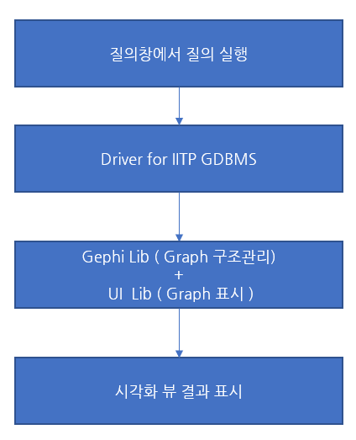

[그림 5-4-1] Flowchart

* Context Menu

시각화 창에 Context Menu를 추가하고 해당 메뉴 기능을 실행한다

[그림 5-4-2] Context Menu

* Gephi Toolkit + UI Lib 모듈화

Gephi Toolkit은 [그림 5-4-2]와 같이 그래픽 구조, 렌더링 방법, 레이아웃 추가 등 데이터 구조를 관리하기 위한 내용만 표함 되어 있으며, UI를 표시하기 위한 Lib는 제외되어 있다. Eclipse Platform에서 UI 그리기 위해서 Gephi Toolkit에

UI Module을 추가하여 모듈화 하도록 한다.

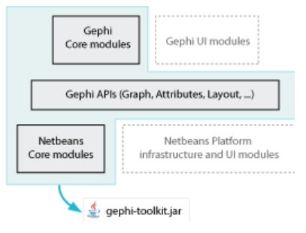

[그림 5-4-2] Gephi Toolkit

## 5.5 질의 변환

질의 변환은 키워드로 질의 변환을 위한 기능이다. Input TextBox에 키워드를 입력하고 실행하면 키워드를 질의로 변환하여 준다.

|  |  |  |  |
| --- | --- | --- | --- |
| Task | Sub Task (Depth 1) | Sub Task (Depth 2) | Sub Task (Depth 3) |
| 질의변환 | Containers 생성 | Input TextBox |  |
| 실행 Icon |  |
| 선택 ComboBox | 정점 |
| 간선 |
| 속성 |

* Container 생성

Container는 키워드를 입력할 수 있는 Input TextBox, 키워드를 질의로 변환하기 위한 실행 Icon과 키워드에 검색 범위를 설정할 수 있는 ComboBox로

[그림5-5]와 같이 구성한다.



[그림 5-5] UI 스케치

## 5-6 속성 상세정보

시각화 뷰에서 정점 또는 간선 선택 시 속성에 상세정보를 표시하기 위한 창이다.

|  |  |  |  |
| --- | --- | --- | --- |
| Task | Sub Task (Depth 1) | Sub Task (Depth 2) | Sub Task (Depth 3) |
| 속성 상세정보 | 표(Table) 생성 | 속성 정보 |  |

* Table 생성

속성에 상세정보를 Table 형태로 표시한다.

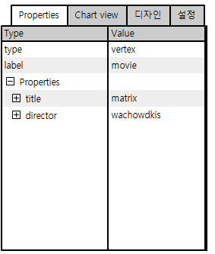

[그림 5-6] Table 스케치

## 5-7 속성 차트

속성 차트는 시각화 뷰를 통해 선택된 정점 또는 간선에 속성 정보를 선택하여

차트화 하여 표시하는 창이다.

|  |  |  |  |
| --- | --- | --- | --- |
| Task | Sub Task (Depth 1) | Sub Task (Depth 2) | Sub Task (Depth 3) |
| 속성차트 | Combo Box | 속성 정보 표시 |  |
| 시각화 차트 생성 | 원형 |  |
| 막대 그래프 |  |

* Combo Box 생성

시각화 된 정점과 간선에서 속성 정보를 얻어 표시하며 Graphic Chart를 만들고자 하는 속성을 선택할 수 있다.

* 시각화 차트(Graphic Chart) 생성

Combo Box에서 선택된 속성이 숫자 속성인 경우 10개 단위로 묶어 원형, 막대 그래프 형태로 계산하여 표시한다.

숫자 정보가 아닌 선택된 속성은 전체 개수만 표시한다.

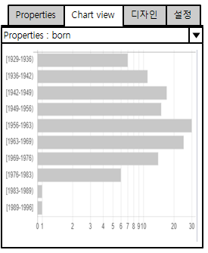

[그림 5-7] UI 스케치

## 5-8 디자인

시각화 뷰에서 선택된 정점, 간선에 관련된 디자인을 변경하는 위한 기능이다.

|  |  |  |  |
| --- | --- | --- | --- |
| Task | Sub Task (Depth 1) | Sub Task (Depth 2) | Sub Task (Depth 3) |
| 디자인 | 표(Table) 생성 | 색상 |  |
| 크기/두께 |  |
| 글씨 크기 |  |
| 글씨 색상 |  |

* 표(Table) 생성

변경을 위한 정점 또는 간선에 색상, 크기/두께, 글씨 크기, 글씨 색상을 설정할 수 있는 표(Table)를 표시하고 표(Table)의 값을 통해 변경이 가능하다.

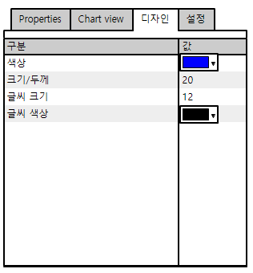

[그림 5-8] UI 스케치

## 5-9 설정

시각화 뷰에서 표시 설정을 설정 기능을 묶어 관리한다.

|  |  |  |  |
| --- | --- | --- | --- |
| Task | Sub Task (Depth 1) | Sub Task (Depth 2) | Sub Task (Depth 3) |
| 설정 | 표(Table) 생성 | 최대 표현개수 |  |
| 정점에서 보여줄 Text | 기본 List 표시 |
| 첫번째 속성 정보 표시 |
| 간선에서 보여줄 Text | 기본 List 표시 |
| 첫번째 속성 정보 표시 |

* 표(Table) 생성

표(Table)에 포함된 최대 표현 개수는 성능에 따른 개수를 제한할 수 있으며,

정점과 간선에서 표시할 문자열은 Combo Box를 통해 선택하여 표시할 수 있다.

Combo Box는 라벨, 비활성화, 라벨 + 첫번째 속성 또는 첫번째 속성을 표시하고 선택할 수 있다.

[그림 5-9] UI 스케치

## 5-10 미니 맵

시각에 뷰에 전체 화면을 미니맵으로 표시한다.

|  |  |  |  |
| --- | --- | --- | --- |
| Task | Sub Task (Depth 1) | Sub Task (Depth 2) | Sub Task (Depth 3) |
| 미니맵 | 미니맵 뷰 | 정점, 간선 표시 |  |
| 포인트 이동 |  |
| 확대/축소 |  |  |

* 미니 맵 뷰

시각화 된 전체에 정점과 간선을 표시하며, 사각 박스를 이용하여 시각화 뷰에 포인트를 이동할 수 있다.

* 확대/축소

사각 박스 크기를 늘리거나 줄일 수 있도록 UI를 표시하여,

시각화 뷰를 확대/축소할 수 있다.

[그림 5-10] 미니 맵 UI 스케치

## 5-11 테스트 환경 설정

Turbo Graph++와 통신할 수 있는Interface를 이용하여 시각화 도구를 개발하므로 개발 위한 테스트 환경을 설정해야 한다.

|  |  |  |  |
| --- | --- | --- | --- |
| Task | Sub Task (Depth 1) | Sub Task (Depth 2) | Sub Task (Depth 3) |
| 테스트 환경 설정 | TurboGraph++  환경설정 |  |  |

## 5-12 Graph Driver

기본적인 연결, 데이터 통신을 위한 표준 Driver 인터페이스(Interface)를 제공하고, 다양한 DBMS와 쉽게 연동할 수 있도록 구조화한다.

|  |  |  |  |
| --- | --- | --- | --- |
| Task | Sub Task (Depth 1) | Sub Task (Depth 2) | Sub Task (Depth 3) |
| Graph Driver | 연결 API |  |  |
| 질의 API |  |  |

* 연결 API

연결 탐색기에서 GDBMS를 연결하기 위한 API를 제공한다.

* 질의 API

질의 창에서 입력된 질의를 전달하고 시각화 뷰, 결과 뷰 등에서 정보를 표시하기 위해 결과를 얻을 수 있는 API를 제공한다.

## 5-13 자동화 테스트

설계, 구현 완료된 프로그램의 안정성과 품질 관리를 위해 테스트를 자동화한다.

자동화는 개발 중 각각에 모듈에 대한 Unit Test와 1년 주기와 최종으로 개발 완료된 프로그램에 대한 Integration Test로 구성된다.

|  |  |  |  |
| --- | --- | --- | --- |
| Task | Sub Task (Depth 1) | Sub Task (Depth 2) | Sub Task (Depth 3) |
| 자동화 테스트 | Unit Test |  |  |
| Integration Test |  |  |

# 6 WBS (Work Breakdown Structure)

## 2022년도

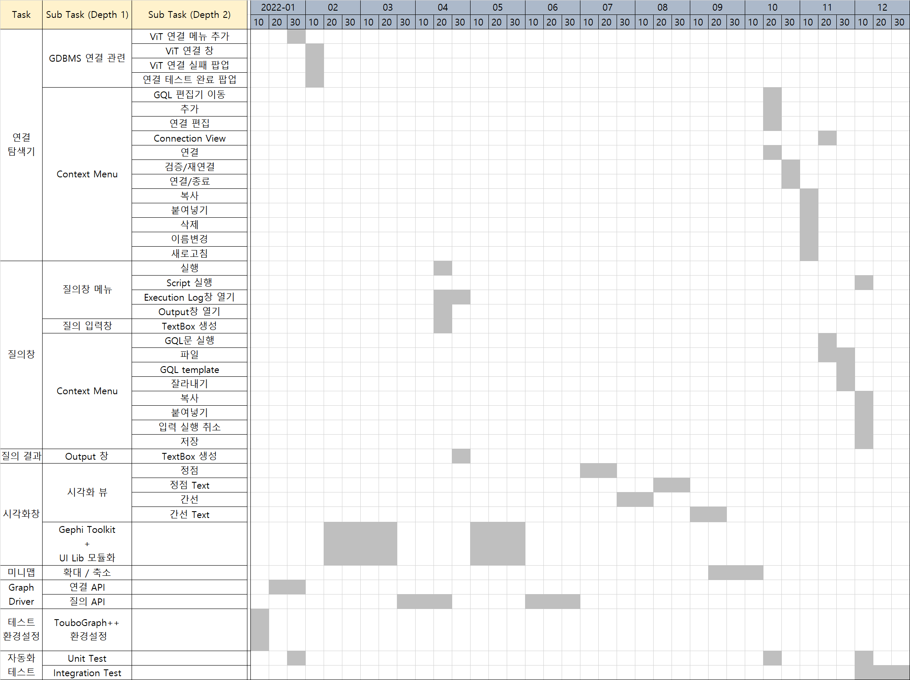

## 2023년도

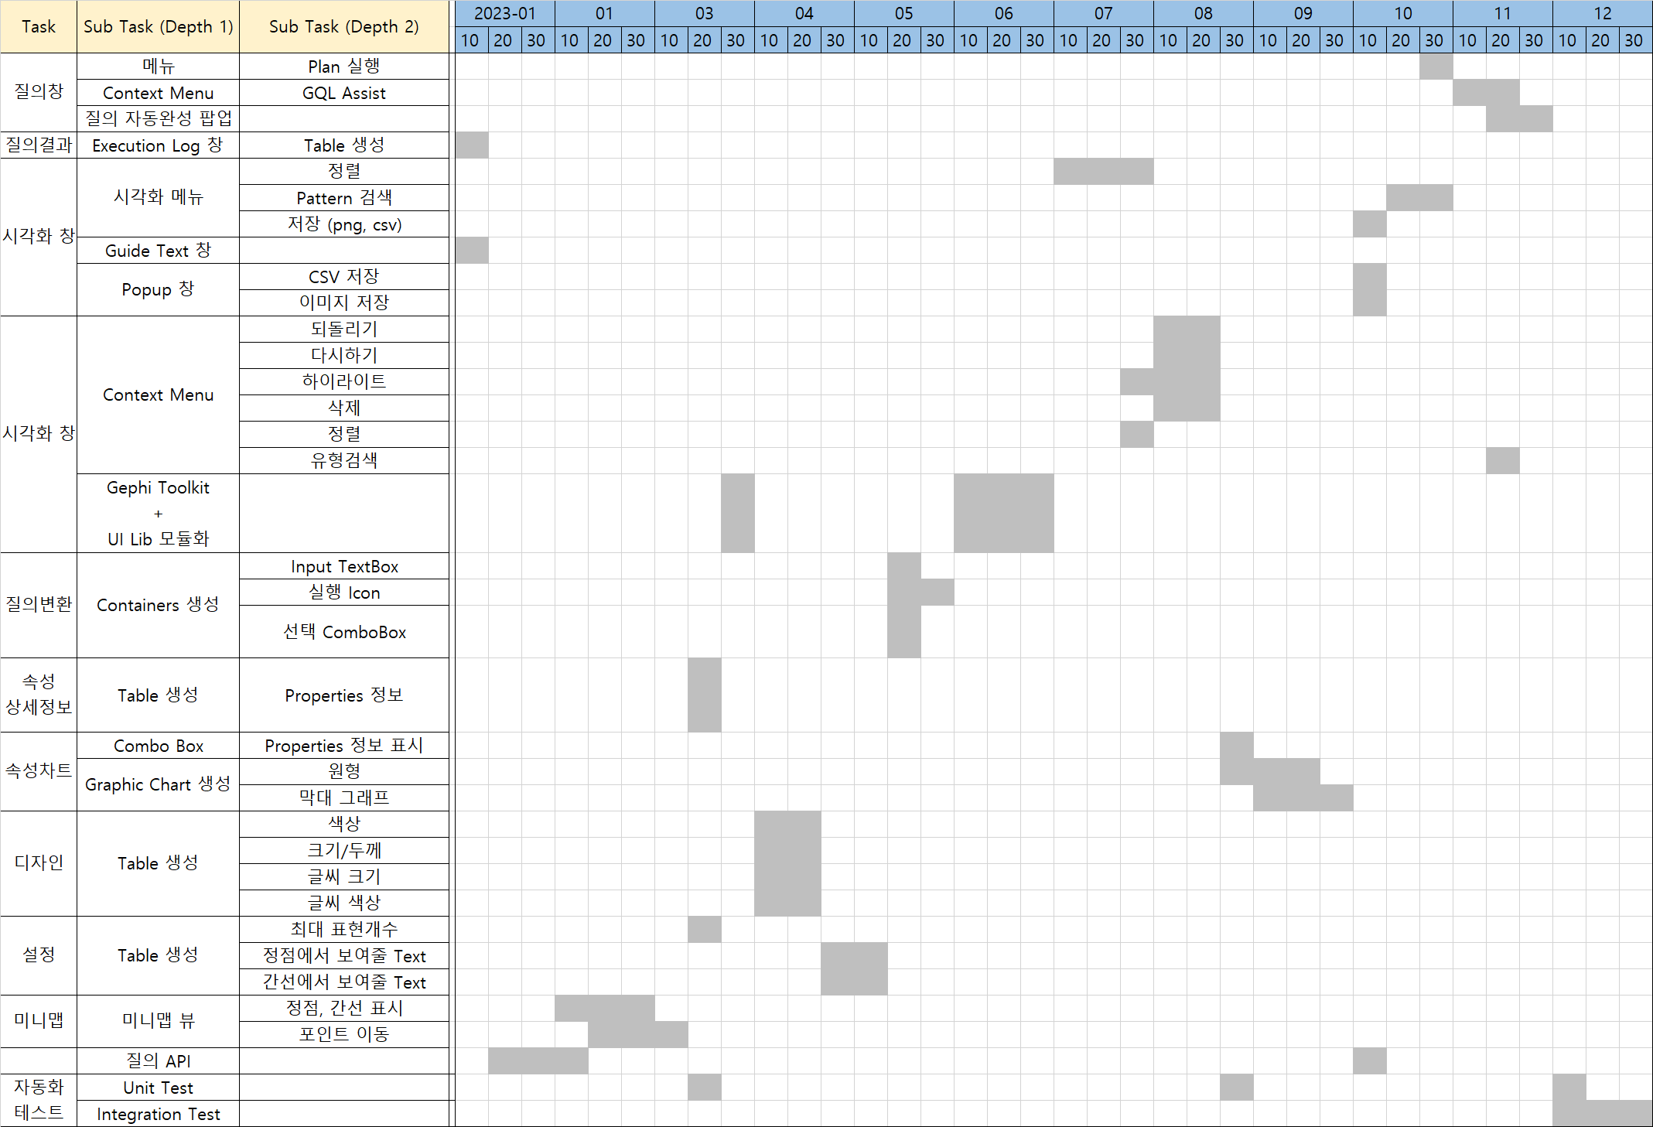

# 7 설계 관련 문서

* 요구 사항 정의서 – ViT_docs/GDBMS_시각화도구_요구사항_정의서.xlsx
* 시각화도구 UI/UX 설계문서 - ViT_docs/시각화도구_UI_UX_기획서.pptx
* Task 단위 설계 및 WBS 문서 - ViT_docs/ViT_Task 단위 모듈 설계_WBS 추가.xlsx